Домашнее задание по сольфеджио для первого класса 10.01, 13.01

1. Играть и петь гамму Ре мажор вверх и вниз нотами и номерами ступеней. Не забывайте про черные клавиши. (ключевые знаки фа диез и до диез)

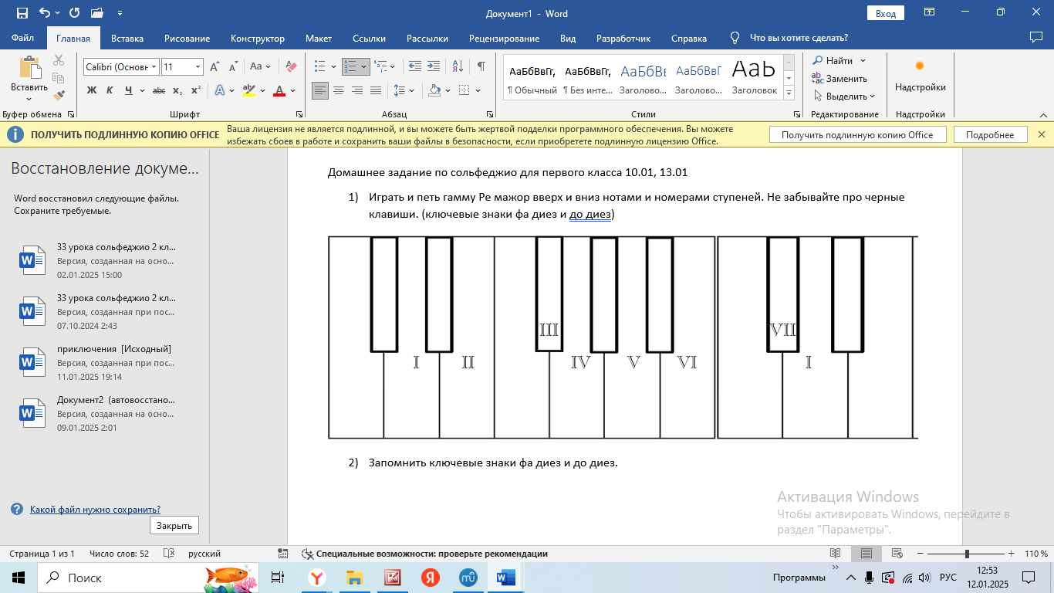

1. Запомнить ключевые знаки фа диез и до диез.